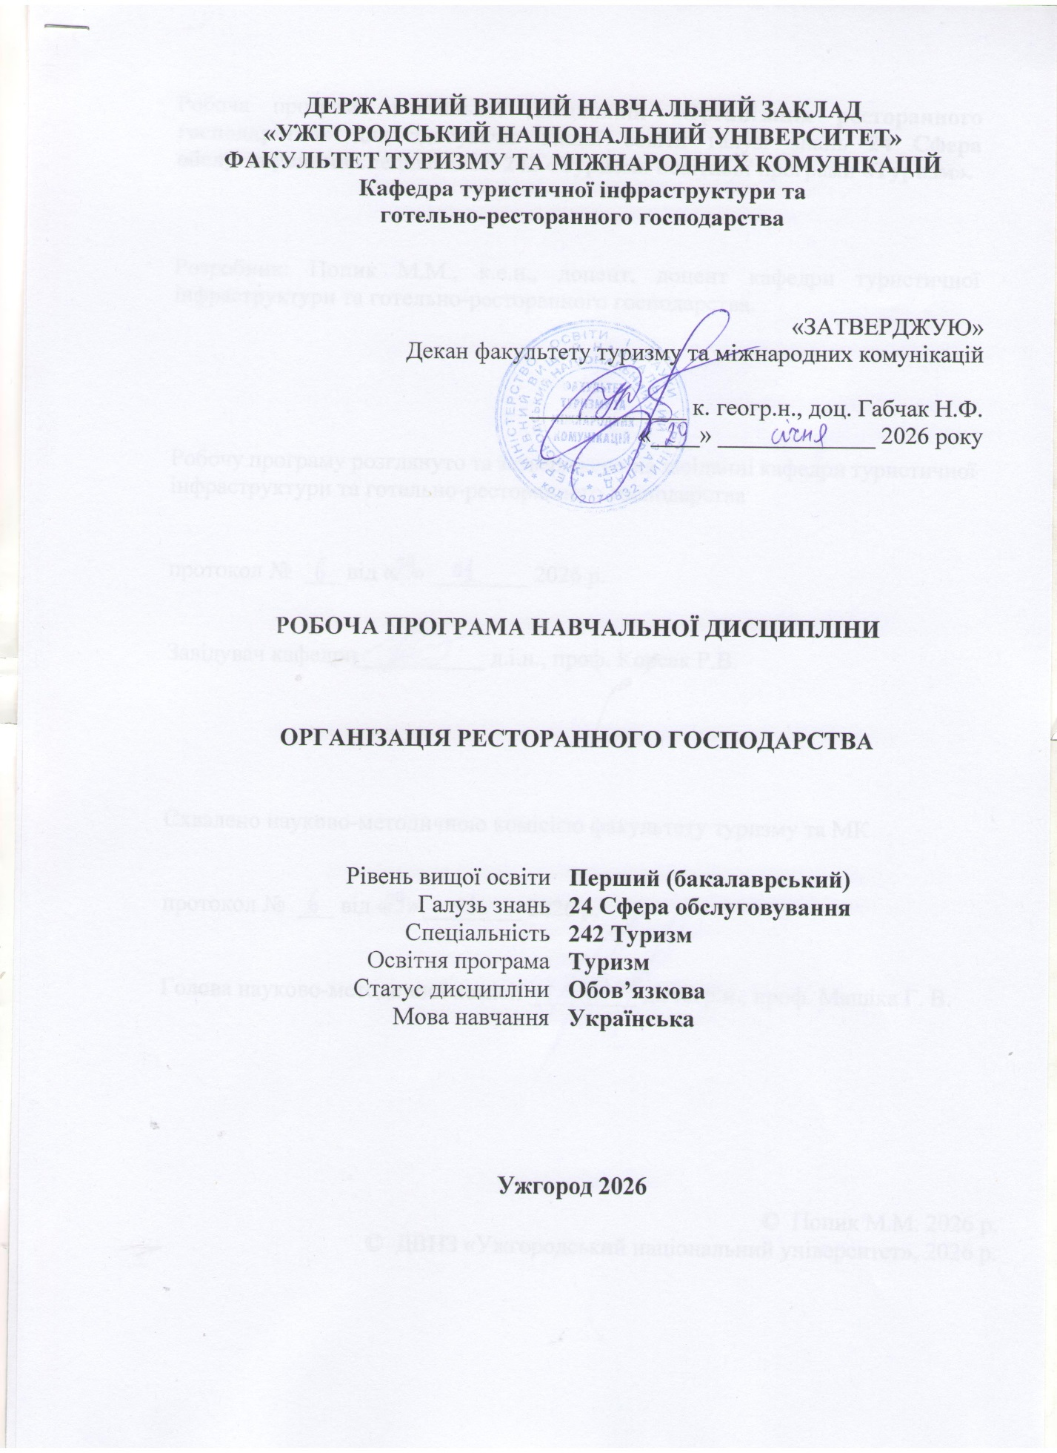
ДЕРЖАВНИЙ ВИЩИЙ НАВЧАЛЬНИЙ ЗАКЛАД
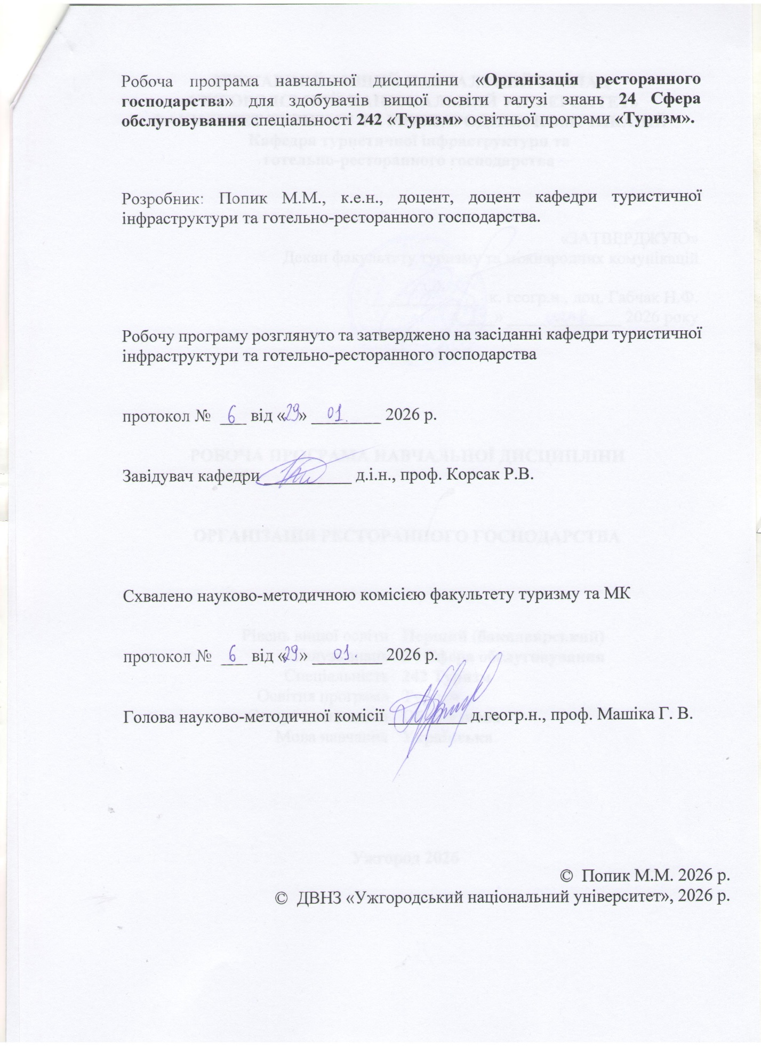
Робоча програма навчальної дисципліни «Організація ресторанного

ОПИС НАВЧАЛЬНОЇ ДИСЦИПЛІНИ

Найменування  показників | Розподіл годин за навчальним планом
Найменування  показників | Денна форма навчання | Заочна форма навчання
Кількість кредитів ЄКТС – 5 | Рік підготовки:
Загальна кількість годин – 150 | 3 | 3
Кількість модулів – 2 | Семестр:
Тижневих годин для денної форми навчання:  аудиторних – 5 год.  самостійної роботи студента – 78 год. | 6 | 6
 | Лекції:
 | 42 год. | 12 год.
 | Лабораторні:
 | 30 год. | 10 год.
Вид підсумкового контролю: іспит | Лабораторні:
Вид підсумкового контролю: іспит | - | -
Форма підсумкового контролю: усне опитування | Самостійна робота:
Форма підсумкового контролю: усне опитування | 78 год. | 128 год.

- МЕТА НАВЧАЛЬНОЇ ДИСЦИПЛІНИ

Метою вивчення дисципліни «Організація ресторанного господарства» є формування у здобувачів освіти системи теоретичних знань і практичних навичок з організації виробничо-торговельної діяльності закладів ресторанного господарства, ефективного управління персоналом, забезпечення якості продукції та послуг, а також підготовка фахівців до професійної діяльності в сучасних умовах розвитку ресторанного бізнесу.
У процесі вивчення дисципліни студенти повинні:
- ознайомитися з сутністю, структурою та функціями ресторанного господарства;
- вивчити класифікацію та особливості діяльності закладів ресторанного господарства;
- засвоїти принципи організації виробничих процесів і обслуговування споживачів;
- набути знань з планування приміщень та матеріально-технічного забезпечення закладів;
- оволодіти основами організації праці та управління персоналом;
- вивчити санітарно-гігієнічні вимоги та правила безпеки праці;
- сформувати навички контролю якості продукції та послуг;
- ознайомитися з принципами складання меню та ціноутворення;
- засвоїти особливості організації кейтерингового та виїзного обслуговування;
- розвинути здатність приймати управлінські рішення в реальних виробничих ситуаціях.
Основними завданнями, що мають бути вирішені у процесі викладання дисципліни, є:
- формування у здобувачів освіти цілісного уявлення про ресторанне господарство як складову сфери послуг та галузь економіки;
- ознайомлення з видами, типами та особливостями діяльності закладів ресторанного господарства;
- вивчення принципів організації виробничих процесів і технологічних циклів у закладах харчування;
- набуття знань з організації обслуговування споживачів та формування культури ресторанного сервісу;
- засвоєння основ планування приміщень і матеріально-технічного забезпечення підприємств ресторанного господарства;
- формування навичок організації праці, управління персоналом та раціонального використання трудових ресурсів;
- вивчення санітарно-гігієнічних вимог, правил охорони праці та техніки безпеки;
- оволодіння методами контролю якості продукції та послуг;
- засвоєння принципів складання меню, калькуляції страв і ціноутворення;
- ознайомлення з сучасними формами обслуговування, у тому числі кейтеринговими послугами;
- розвиток умінь аналізувати виробничі ситуації та приймати обґрунтовані управлінські рішення;
- формування професійної відповідальності, етики та готовності до практичної діяльності у сфері ресторанного господарства.
Відповідно до освітньої програми, вивчення дисципліни сприяє формуванню в студентів вищої освіти таких компетентностей:
ІК. Здатність комплексно розв’язувати складні професійні задачі та практичні проблеми у сфері туризму і рекреації як в процесі навчання, так і в процесі роботи, що передбачає застосування теорій і методів системи наук, які формують туризмознавство, і характеризуються комплексністю та невизначеністю умов.
ЗК03. Здатність діяти соціально відповідально та свідомо.
ЗК07. Здатність працювати в міжнародному контексті.
ЗК08. Навички використання інформаційних та комунікаційних технологій.
ЗК09. Вміння виявляти, ставити і вирішувати проблеми.
ЗК10. Здатність спілкуватися державною мовою як усно, так і письмово.
ЗК12. Навички міжособистісної взаємодії.
ЗК13. Здатність планувати та управляти часом.
ЗК14. Здатність працювати в команді та автономно.
СК1. Знання та розуміння предметної області й специфіки професійної діяльності.
СК2. Здатність застосовувати знання у практичних ситуаціях.
СК3. Здатність аналізувати рекреаційно-туристичний потенціал регіонів і локальних територій. СК6. Розуміння процесів організації туристичних подорожей і комплексного туристичного обслуговування (готельного, ресторанного, транспортного, екскурсійного, рекреаційного).
СК7. Здатність розробляти, просувати, реалізовувати та організовувати споживання туристичного продукту.
СК8. Розуміння принципів, процесів і технологій організації роботи суб’єкта туристичної індустрії та її підсистем.
СК10. Здатність здійснювати моніторинг, інтерпретувати, аналізувати та систематизувати туристичну інформацію, уміння презентувати туристичний інформаційний матеріал.
СК11. Здатність використовувати в роботі туристичних підприємств інформаційні технології та офісну техніку.
СК12. Здатність визначати індивідуальні туристичні потреби, використовувати сучасні технології обслуговування туристів та вести претензійну роботу.
СК13. Здатність до співпраці з діловими партнерами і клієнтами, уміння забезпечувати з ними ефективні комунікації.
СК15. Здатність діяти у правовому полі, керуватися нормами законодавства.
СК17. Здатність обирати оптимальні способи реалізації туристичних послуг, проводити дослідження споживчих ринків та планувати маркетингові заходи.

- ПЕРЕДУМОВИ ДЛЯ ВИВЧЕННЯ НАВЧАЛЬНОЇ ДИСЦИПЛІНИ

Передумовами вивчення навчальної дисципліни «Організація ресторанного господарства» є опанування таких навчальних дисциплін освітньої програми (ОП):
ОК 1.2.8 Менеджмент у туризмі.
ОК 1.2.9 Маркетинг у туризмі.
ОК 1.2.15 Організація готельного господарства.

- ОЧІКУВАНІ РЕЗУЛЬТАТИ НАВЧАННЯ

Відповідно до освітньої програми «Туризм» вивчення навчальної дисципліни повинно забезпечити досягнення здобувачами вищої освіти таких програмних результатів навчання (ПРН):

Програмні результати навчання | Шифр ПР
Знати, розуміти і вміти використовувати на практиці основні положення туристичного законодавства, національних і міжнародних стандартів з обслуговування туристів. | ПР01.
Знати, розуміти і вміти використовувати на практиці базові поняття з теорії туризму, організації туристичного процесу та туристичної діяльності суб’єктів ринку туристичних послуг, а також світоглядних та суміжних наук. | ПР02.
Застосовувати у практичній діяльності принципи і методи організації та технології обслуговування туристів. | ПР06.
Розробляти, просувати та реалізовувати туристичний продукт. | ПР07.
Організовувати процес обслуговування споживачів туристичних послуг на основі використання сучасних інформаційних, комунікаційних і сервісних технологій та дотримання стандартів якості і норм безпеки | ПР09.
Розуміти принципи, процеси і технології організації роботи суб’єкта туристичного бізнесу та окремих його підсистем (адміністративно-управлінська, соціально-психологічна, економічна, техніко-технологічна). | ПР10.

Очікувані результати навчання, які повинні бути досягнуті здобувачами освіти після опанування навчальної дисципліни «Організація ресторанного господарства»:
Очікувані результати навчання з дисципліни | Шифр ПР
Інтерпретувати та застосовувати норми туристичного законодавства України у сфері ресторанного господарства. Використовувати національні та міжнародні стандарти обслуговування туристів у процесі організації ресторанного сервісу. Забезпечувати відповідність ресторанних послуг вимогам чинного законодавства та стандартів якості. Приймати обґрунтовані управлінські рішення з урахуванням правових норм у діяльності закладів ресторанного господарства. | ПР01.
Пояснювати базові поняття та категорії теорії туризму у контексті функціонування ресторанного господарства. Аналізувати організацію туристичного процесу та роль закладів ресторанного господарства у його забезпеченні. Застосовувати теоретичні положення туристичної діяльності суб’єктів ринку туристичних послуг у практиці ресторанного сервісу. Інтегрувати знання світоглядних і суміжних наук для обґрунтування рішень у сфері організації ресторанного обслуговування туристів. | ПР02.
Застосовувати принципи організації ресторанного господарства у системі туристичного обслуговування. Використовувати сучасні методи та технології обслуговування туристів у закладах ресторанного господарства. Організовувати процес ресторанного сервісу з урахуванням потреб і очікувань туристів. Забезпечувати якість та культуру обслуговування туристів відповідно до стандартів індустрії гостинності. | ПР06.
Розробляти складові туристичного продукту з урахуванням послуг ресторанного господарства. Інтегрувати ресторанні послуги у структуру туристичного продукту відповідно до потреб цільових сегментів споживачів. Застосовувати інструменти просування туристичного продукту з урахуванням специфіки ресторанного сервісу. Організовувати реалізацію туристичного продукту, забезпечуючи належний рівень ресторанного обслуговування туристів. | ПР07.
Організовувати процес обслуговування споживачів туристичних послуг у закладах ресторанного господарства із застосуванням сучасних інформаційних, комунікаційних і сервісних технологій. Використовувати цифрові інструменти та автоматизовані системи для підвищення ефективності ресторанного обслуговування туристів. Забезпечувати дотримання стандартів якості обслуговування та норм безпеки у процесі надання ресторанних послуг. Контролювати якість та безпечність ресторанного сервісу відповідно до вимог індустрії туризму і гостинності. | ПР09.
Розуміти принципи організації роботи закладів ресторанного господарства як суб’єктів туристичного бізнесу. Аналізувати процеси функціонування окремих підсистем ресторанного господарства: адміністративно-управлінської, соціально-психологічної, економічної та техніко-технологічної. Застосовувати знання про внутрішню структуру і взаємодію підсистем для ефективного управління закладом ресторанного господарства. Оцінювати вплив організаційних та технологічних рішень на якість обслуговування туристів та ефективність бізнесу. | ПР10.

5. ЗАСОБИ ДІАГНОСТИКИ ТА КРИТЕРІЇ ОЦІНЮВАННЯ
РЕЗУЛЬТАТІВ НАВЧАННЯ

Засоби оцінювання та методи демонстрування результатів навчання

Засобами оцінювання та методами демонстрування результатів навчання є: комплексні іспити, стандартизовані тести, групові проекти, реферати, презентації результатів виконаних завдань та досліджень, студентські презентації та виступи на наукових заходах, інші види індивідуальних та групових завдань.
Засобами оцінювання результатів навчання та методами демонстрування з навчальної дисципліни є:
- поточний контроль – здійснюється для всіх видів аудиторних занять під час їх проведення. Метою поточного контролю є визначення рівня досягнень дисциплінарних результатів навчання студента за певним розділом (темою) робочої програми дисципліни, практичними заняттями, самостійною роботою;
- проміжний (модульний) контроль має на меті оцінювання знань, умінь та практичних навичок студента, набутих під час засвоєння теоретичного і практичного матеріалу після вивчення логічно завершеної частини навчальної дисципліни;
- підсумковий контроль передбачає комплексне оцінювання рівня сформованості результатів навчання з дисципліни.

Форми контролю та критерії оцінювання результатів навчання

Форми поточного контролю: доповідь з презентацією, стандартизовані тести, реферат, самостійна робота, індивідуальні проекти, робота в групових проектах.
Знання, вміння та навички студентів оцінюються через визначення якості виконання конкретизованих завдань. Кількісна оцінка певного поточного контролю за конкретним видом навчального заняття визначається як сума балів за окремі види навчальної роботи. Максимальна кількість балів, яку маже отримати студент за результатами поточного контрою протягом одного модуля – 50.
Форма модульного контролю: контрольна робота. Передбачає розкриття теоретичних питань і розв’язування тестів. Кожне завдання модульної контрольної роботи (2 теоретичні і 5 тестових завдань) оцінюється окремо. Загальна оцінка розраховується як сума оцінок: теоретична частина – 30 балів (по 15 балів кожне теоретичне питання); практична частина оцінюється в 20 балів – по 4 бали балів за кожний тест (разом за контрольну – 50 балів). Підсумкова оцінка за кожний модуль складається із суми балів за поточне оцінювання і результату модульної контрольної роботи (максимальна оцінка – 100 балів).
Форма підсумкового семестрового контролю: іспит в усній формі. Результат залікового контролю визначається як середньо-арифметичне значення двох модулів. Якщо студент погоджується з набраною кількістю балів, ця оцінка може бути виставлена у відомість. Якщо студент не отримав достатньої кількості балів (менше 60) або не погоджується з підсумковою оцінкою, то він складає залік в усній формі. Максимальна оцінка на заліку – 100 балів.

Розподіл балів, які отримують здобувачі вищої освіти (модуль 1)

Т1 | Т2 | Т3 | Т4 | Т5 | Т6 | Т7 | Т8 | Модульна контрольна робота | Сума
6 | 6 | 6 | 6 | 6 | 6 | 7 | 7 | 50 | 100

Розподіл балів, які отримують здобувачі вищої освіти (модуль 2)

Т9 | Т10 | Т11 | Т12 | Т13 | Т14 | Т15 | Т16 | Модульна контрольна робота | Сума
6 | 6 | 6 | 6 | 6 | 6 | 7 | 7 | 50 | 100

Оцінювання окремих видів навчальної роботи з дисципліни

Вид діяльності здобувача вищої освіти | Модуль 1 |  | Модуль 2
Вид діяльності здобувача вищої освіти | Кількість | Максимальна кількість балів (сумарна) | Кількість | Максимальна кількість балів (сумарна)
Доповідь з презентацією | 4 | 20 | 4 | 20
Захист індивідуального проекту | 1 | 10 | - | -
Захист групових проектів | 2 | 20 | 3 | 30
Модульна контрольна робота | 1 | 50 | 1 | 50
Разом |  | 100 |  | 100

Критерії оцінювання модульної контрольної роботи

Критерії оцінювання теоретичних завдань на модульній контрольній роботі (максимальна кількість за 1 завдання – 15 балів):
0 – студент не володіє навчальним матеріалом та не в змозі його висвітлити; 1 – 5 балів – студент не володіє навчальним матеріалом у достатньому обсязі, проте фрагментарно, поверхово (без аргументації та обґрунтування) викладає окремі питання навчальної дисципліни, не розкриває зміст теоретичних питань; 6 – 8 балів – студент відтворює значну частину навчального матеріалу, висвітлює його основний зміст, виявляє елементарні знання окремих положень, здатний до глибокого, всебічного аналізу, обґрунтування та аргументації, але не користується необхідною літературою; 9 – 13 балів – студент достатньо повно володіє навчальним матеріалом, обґрунтовано його викладає, в основному розкриває зміст теоретичних запитань, використовуючи при цьому обов’язкову літературу, послуговується науковою термінологією, але при висвітленні деяких питань не вистачає достатньої глибини та аргументації; 14-15 балів – студент у повному обсязі володіє навчальним матеріалом, вільно, самостійно та аргументовано його викладає, глибоко та всебічно розкриває зміст теоретичних запитань та практичних завдань, використовуючи при цьому обов’язкову та додаткову літературу, вільно послуговується науковою термінологією.

Критерії оцінювання підсумкового семестрового контролю

Підсумковий семестровий контроль (іспит) з дисципліни «Організація ресторанного господарства» здійснюється в усній формі відповідно до переліку питань. Білет складається з трьох теоретичних питань.
Підсумкова оцінка з дисципліни здійснюється згідно з Методикою переведення показників успішності знань студентів Університету в систему оцінювання за шкалою ЕСТS.
Таблиця відповідності оцінок за різними шкалами оцінювання

Сума балів за всі види навчальної діяльності | Оцінка ECTS | Оцінка за національною шкалою
Сума балів за всі види навчальної діяльності | Оцінка ECTS | для екзамену | для заліку
90-100 | А | відмінно | зараховано
82-89 | В | добре | зараховано
74-81 | С | добре | зараховано
64-73 | D | задовільно | зараховано
60-63 | Е | задовільно | зараховано
35-59 | FX | незадовільно з можливістю повторного складання | незараховано з можливістю повторного складання
0-34 | F | незадовільно з обов’язковим повторним вивченням дисципліни | незараховано з обов’язковим повторним вивченням дисципліни

Критерій оцінювання підсумкового контролю з дисципліни

— «відмінно» (90-100 балів, А) заслуговує студент, який виявив всебічне і глибоке знання програмового матеріалу, вміння вільно виконувати завдання, передбачені програмою, засвоїв основну і ознайомився з додатковою літературою, розуміє взаємозв'язок головних понять дисципліни та їх значення для майбутньої професії;
— «добре» (82-89 балів, B) заслуговує студент, який виявив повне знання програмного матеріалу, успішно виконує передбачені програмою завдання, засвоїв основну літературу рекомендовану програмою, виявив систематичний характер знань з дисциплін і здатний до самостійного доповнення, але під час відповіді допустив деякі неточності;
— «добре» (74-81 бал, C) заслуговує студент, що виявив не цілком повне знання програмного матеріалу, не завжди успішно виконує передбачені програмою завдання, частково засвоїв основну літературу, рекомендовану програмою, виявив не систематичний характер знань з дисциплін і не завжди здатний до їх самостійного доповнення і під час відповіді допускає деякі неточності;
— «задовільно» (64-73 бали, D) заслуговує студент, що виявив знання основного програмного матеріалу в обсязі, необхідному для подальшого навчання та майбутньої роботи за професією, вміє виконувати завдання, передбачені програмою, знайомий з основною рекомендованою літературою. Як правило, дана оцінка виставляється студентам, що допустили помилки у відповіді на заліку чи екзамені та при виконанні залікових або екзаменаційних завдань, але які володіють необхідними знаннями для їх усунення за допомогою викладача;
— «задовільно» (60-63 балів, E) заслуговує студент, що виявив часткове знання основного програмового матеріалу в обсязі, необхідному для подальшого навчання та майбутньої роботи за професією, не завжди вміє виконувати завдання, передбачені програмою, знайомий лише частково з основною рекомендованою літературою. Як правило, дана оцінка виставляється студентам, що допустили грубі помилки у відповіді на заліку чи екзамені та при виконанні залікових або екзаменаційних завдань, але які частково володіють необхідними знаннями для їх усунення за допомогою викладача.
— «незадовільно» (35-59 балів, FX) виставляється студенту, який виявив суттєві прогалини в знаннях основного програмового матеріалу, допустив принципові помилки у виконанні передбачених програмою завдань.
— «незадовільно» (0-34 балів, F) виставляється студенту коли протягом семестру він допустив грубі помилки у виконанні передбачених програмою завдань.

6. ПРОГРАМА НАВЧАЛЬНОЇ ДИСЦИПЛІНИ

6.1. Зміст навчальної дисципліни

Модуль 1
Тема 1.  Сутність та значення ресторанного господарства в системі сфери послуг. | - Поняття ресторанного господарства як галузі економіки.  - Історія розвитку ресторанної справи.  - Основні функції: виробнича, торговельна, сервісна.  - Роль у задоволенні потреб населення.  - Вплив на економіку, зайнятість та культуру харчування.  - Сучасний стан та перспективи розвитку галузі.
Тема 2.  Класифікація закладів ресторанного господарства та їх характеристика. | - Класифікація за типом закладу.  - Класифікація за асортиментом продукції.  - Класифікація за рівнем обслуговування.  - Класифікація за контингентом споживачів.  - Спеціалізовані та тематичні заклади.  - Відмінності між ресторанами, кафе, барами, їдальнями.
Тема 3.  Організаційна структура підприємства ресторанного господарства. | - Поняття організаційної структури управління.  - Лінійна, функціональна та комбінована структури.  - Обов’язки керівника підприємства.  - Функції адміністративно-управлінського персоналу.  - Взаємодія між підрозділами.  - Значення чіткого розподілу повноважень.
Тема 4.  Виробничі процеси в закладах ресторанного господарства. | - Складові виробничого процесу.  - Основні, допоміжні та обслуговуючі процеси.  - Технологічна схема приготування страв.  - Поточність і безперервність виробництва.  - Раціональна організація праці.  - Вплив організації виробництва на якість продукції.
Тема 5.  Організація постачання і складського господарства ресторану. | - Мета та завдання постачання.  - Вибір постачальників.  - Документальне оформлення постачання.  - Приймання товарів за кількістю та якістю.  - Умови та терміни зберігання продуктів.  - Втрати, псування та заходи їх запобігання.
Тема 6.  Планування виробничих приміщень закладу ресторанного господарства. | - Загальні вимоги до планування.  - Склад виробничих, складських та торговельних приміщень.  - Санітарні та будівельні норми.  - Логіка руху сировини та готової продукції.  - Забезпечення безпеки праці.  - Вплив планування на ефективність роботи.
Тема 7.  Організація роботи кухні та виробничих цехів. | - Структура кухні ресторану.  - Заготівельні та доготівельні цехи.  - Гарячий і холодний цех.  - Організація робочих місць.  - Графіки роботи персоналу.  - Контроль дотримання технології.
Тема 8.  Організація обслуговування споживачів у ресторанах. Види сервісу та форми обслуговування в закладах харчування. | - Поняття культури ресторанного обслуговування.  - Підготовка залу до роботи.  - Зустріч та розміщення гостей.  - Приймання замовлення.  - Подача страв і напоїв.  - Завершення обслуговування.  - Самообслуговування: особливості та сфера застосування.  - Обслуговування офіціантами.  - Банкетне обслуговування.  - Комбіновані форми сервісу.  - Вибір форми залежно від типу закладу.  - Вплив форми обслуговування на прибуток.
  - Модуль 2
Тема 9.  Організація роботи персоналу ресторану та розподіл обов’язків. Нормування праці та мотивація персоналу в ресторанному господарстві. | - Кадрова політика підприємства.  - Професійні вимоги до персоналу.  - Навчання та адаптація працівників.  - Командна робота в ресторані.  - Етика та зовнішній вигляд персоналу.  - Значення персоналу для іміджу закладу.  - Поняття та значення нормування праці.  - Види норм часу та виробітку.  - Системи оплати праці.  - Преміювання та бонуси.  - Моральне стимулювання.  - Вплив мотивації на продуктивність.
Тема 10.  Санітарно-гігієнічні вимоги до закладів ресторанного господарства. Організація контролю якості продукції та послуг ресторану. | - Санітарне законодавство.  - Вимоги до приміщень та обладнання.  - Особиста гігієна працівників.  - Медичні огляди персоналу.  - Дезінфекція та прибирання.  - Наслідки порушення санітарних норм.  - Система управління якістю.  - Контроль якості сировини.  - Контроль технологічного процесу.  - Органолептична оцінка страв.  - Оцінка якості обслуговування.  - Робота зі скаргами споживачів.
Тема 11.  Меню як основний елемент організації ресторанного господарства. | - Функції меню.  - Основні види меню.  - Принципи збалансованого асортименту.  - Сезонність та спеціальні пропозиції.  - Оформлення та дизайн меню.  - Меню як інструмент маркетингу.
Тема 12.  Ціноутворення та калькуляція страв у закладах харчування. | - Собівартість продукції.  - Калькуляційні картки.  - Розрахунок ціни страв.  - Торгова націнка.  - Формування прибутку.  - Контроль витрат.
Тема 13.  Матеріально-технічне забезпечення підприємств ресторанного господарства. | - Види технологічного обладнання.  - Торговельне та допоміжне обладнання.  - Посуд та інвентар.  - Вимоги до експлуатації.  - Техніка безпеки.  - Оновлення матеріальної бази.
Тема 14.  Інноваційні технології в ресторанному господарстві. | - Нові методи приготування страв.  - Автоматизація обліку та замовлень.  - Онлайн-сервіси та доставка.  - Використання сучасного обладнання.  - Вплив інновацій на конкурентоспроможність.
Тема 15.  Організація роботи закладів швидкого обслуговування. | - Особливості fast food.  - Стандартизація процесів.  - Швидкість та ефективність сервісу.  - Асортимент продукції.  - Робота з великим потоком клієнтів.  - Переваги та недоліки формату.
Тема 16.  Організація та особливості кейтерингового обслуговування. | - Поняття кейтерингу.  - Види кейтерингових послуг.  - Етапи організації виїзного обслуговування.  - Логістика та транспортування.  - Персонал та обладнання.  - Перспективи розвитку кейтерингу.
6.2. Структура навчальної дисципліни

Назви тем | Кількість годин
Назви тем | Денна форма |  |  |  |  |  |  | Заочна форма
Назви тем | всього | у тому числі |  |  |  |  | всього |  | у тому числі
Назви тем | всього | л | п | лаб | інд | с.р |  |  | л | п | лаб | інд | с.р.
1 | 2 | 3 | 4 | 5 | 6 | 7 | 8 |  | 9 | 10 | 11 | 12 | 13
Змістовий модуль 1
Тема 1. Сутність та значення ресторанного господарства в системі сфери послуг. | 8 | 2 |  | 2 |  | 4 | 10 |  | 1 |  | 1 |  | 8
Тема 2. Класифікація закладів ресторанного господарства та їх характеристика. | 8 | 2 |  | 2 |  | 4 | 10 |  | 1 |  | 1 |  | 8
Тема 3. Організаційна структура підприємства ресторанного господарства. | 8 | 2 |  | 2 |  | 4 | 10 |  | 1 |  | 1 |  | 8
Тема 4. Виробничі процеси в закладах ресторанного господарства. | 8 | 2 |  | 2 |  | 4 | 10 |  | 1 |  | 1 |  | 8
Тема 5. Організація постачання і складського господарства ресторану. | 8 | 2 |  | 2 |  | 4 | 10 |  | 1 |  | 1 |  | 8
Тема 6. Планування виробничих приміщень закладу ресторанного господарства. | 8 | 2 |  | 2 |  | 4 | 9 |  | 1 |  | - |  | 8
Тема 7. Організація роботи кухні та виробничих цехів. | 9 | 2 |  | 2 |  | 5 | 8 |  | - |  | - |  | 8
Тема 8. Організація обслуговування споживачів у ресторанах. Види сервісу та форми обслуговування в закладах харчування. | 11 | 4 |  | 2 |  | 5 | 8 |  | - |  | - |  | 8
Модульна контрольна робота № 1 | 2 | 2 |  | - |  | - | - |  | - |  | - |  | -
Разом за змістовим модулем 1 | 70 | 20 |  | 16 |  | 34 | 75 |  | 6 |  | 5 |  | 64
Змістовий модуль 2
Тема 9. Організація роботи персоналу ресторану та розподіл обов’язків. Нормування праці та мотивація персоналу в ресторанному господарстві. | 12 | 4 |  | 2 |  | 6 | 10 |  | 1 |  | 1 |  | 8
Тема 10. Санітарно-гігієнічні вимоги до закладів ресторанного господарства. Організація контролю якості продукції та послуг ресторану. | 12 | 4 |  | 2 |  | 6 | 10 |  | 1 |  | 1 |  | 8
Тема 11. Меню як основний елемент організації ресторанного господарства. | 10 | 2 |  | 2 |  | 6 | 10 |  | 1 |  | 1 |  | 8
Тема 12. Ціноутворення та калькуляція страв у закладах харчування. | 10 | 2 |  | 2 |  | 6 | 10 |  | 1 |  | 1 |  | 8
Тема 13. Матеріально-технічне забезпечення підприємств ресторанного господарства. | 9 | 2 |  | 2 |  | 5 | 10 |  | 1 |  | 1 |  | 8
Тема 14.Інноваційні технології в ресторанному господарстві. | 9 | 2 |  | 2 |  | 5 | 9 |  | 1 |  | - |  | 8
Тема 15. Організація роботи закладів швидкого обслуговування. | 8 | 2 |  | 1 |  | 5 | 8 |  | - |  | - |  | 8
Тема 16. Організація та особливості кейтерингового обслуговування. | 8 | 2 |  | 1 |  | 5 | 8 |  | - |  | - |  | 8
Модульна контрольна робота №2 | 2 | 2 |  | - |  | - | - |  | - |  | - |  | -
Разом за змістовим модулем 2 | 80 | 22 |  | 14 |  | 44 | 75 |  | 6 |  | 5 |  | 64
Усього годин | 150 | 42 |  | 30 |  | 78 | 150 |  | 12 |  | 10 |  | 128

6.3. Теми лабораторних занять

№  з/п | Назва теми | Кількість  годин
№  з/п | Назва теми | денна | заочна
1 | Тема 1. Сутність та значення ресторанного господарства в системі сфери послуг. | 2 | 1
2 | Тема 2.Класифікація закладів ресторанного господарства та їх характеристика. | 2 | 1
3 | Тема 3. Організаційна структура підприємства ресторанного господарства. | 2 | 1
4 | Тема 4. Виробничі процеси в закладах ресторанного господарства. | 2 | 1
5 | Тема 5. Організація постачання і складського господарства ресторану. | 2 | 1
6 | Тема 6. Планування виробничих приміщень закладу ресторанного господарства. | 2 | -
7 | Тема 7. Організація роботи кухні та виробничих цехів. | 2 | -
8 | Тема 8. Організація обслуговування споживачів у ресторанах. Види сервісу та форми обслуговування в закладах харчування. | 2 | -
9 | Тема 9. Організація роботи персоналу ресторану та розподіл обов’язків. Нормування праці та мотивація персоналу в ресторанному господарстві. | 2 | 1
10 | Тема 10. Санітарно-гігієнічні вимоги до закладів ресторанного господарства. Організація контролю якості продукції та послуг ресторану. | 2 | 1
11 | Тема 11. Меню як основний елемент організації ресторанного господарства. | 2 | 1
12 | Тема 12. Ціноутворення та калькуляція страв у закладах харчування. | 2 | 1
13 | Тема 13. Матеріально-технічне забезпечення підприємств ресторанного господарства. | 2 | 1
14 | Тема 14. Інноваційні технології в ресторанному господарстві. | 2 | -
15 | Тема 15. Організація роботи закладів швидкого обслуговування. | 1 | -
16 | Тема 16. Організація та особливості кейтерингового обслуговування. | 1 | -
Разом |  | 30 | 10

6.4. Самостійна робота

№  з/п | Назва теми | Кількість  годин
№  з/п | Назва теми | денна | заочна
1 | Тема 1. Сутність та значення ресторанного господарства в системі сфери послуг. | 4 | 8
2 | Тема 2.Класифікація закладів ресторанного господарства та їх характеристика. | 4 | 8
3 | Тема 3. Організаційна структура підприємства ресторанного господарства. | 4 | 8
4 | Тема 4. Виробничі процеси в закладах ресторанного господарства. | 4 | 8
5 | Тема 5. Організація постачання і складського господарства ресторану. | 4 | 8
6 | Тема 6. Планування виробничих приміщень закладу ресторанного господарства. | 4 | 8
7 | Тема 7. Організація роботи кухні та виробничих цехів. | 5 | 8
8 | Тема 8. Організація обслуговування споживачів у ресторанах. Види сервісу та форми обслуговування в закладах харчування. | 5 | 8
9 | Тема 9. Організація роботи персоналу ресторану та розподіл обов’язків. Нормування праці та мотивація персоналу в ресторанному господарстві. | 6 | 8
10 | Тема 10. Санітарно-гігієнічні вимоги до закладів ресторанного господарства. Організація контролю якості продукції та послуг ресторану. | 6 | 8
11 | Тема 11. Меню як основний елемент організації ресторанного господарства. | 6 | 8
12 | Тема 12. Ціноутворення та калькуляція страв у закладах харчування. | 6 | 8
13 | Тема 13. Матеріально-технічне забезпечення підприємств ресторанного господарства. | 5 | 8
14 | Тема 14. Інноваційні технології в ресторанному господарстві. | 5 | 8
15 | Тема 15. Організація роботи закладів швидкого обслуговування. | 5 | 8
16 | Тема 16. Організація та особливості кейтерингового обслуговування. | 5 | 8
Разом |  | 78 | 128

7. ІНСТРУМЕНТИ, ОБЛАДНАННЯ ТА ПРОГРАМНЕ ЗАБЕЗПЕЧЕННЯ, ВИКОРИСТАННЯ ЯКИХ ПЕРЕДБАЧАЄ
НАВЧАЛЬНА ДИСЦИПЛІНА

Технічні засоби – комп’ютер, мультимедійний проектор.
Програмне забезпечення – офісні додатки, Інтернет-ресурси.

8. РЕКОМЕНДОВАНІ ДЖЕРЕЛА ІНФОРМАЦІЇ

Законодавчо-нормативні акти:
- Закон України «Про туризм» від 15.09.1995 №324/95-ВР [Електронний ресурс]. Режим доступу: https://zakon.rada.gov.ua
- ISO 9001:2015. Quality management systems – Requirements [Електронний ресурс]. Режим доступу: https://www.iso.org
- Санітарні правила та норми (СанПіН) для закладів харчування [Електронний ресурс]. Режим доступу: https://moz.gov.ua

Підручники та навчальні посібники:
- Котляр Л. В. Організація ресторанного господарства: підручник / Л. В. Котляр. К. : Вища школа, 2019. – 312 с.
- Петрів І. М. Ресторанний сервіс та обслуговування туристів: навч. посібник / І. М. Петрів. Л. : Видавництво ЛНУ, 2020. 256 с.
- Сидоренко О. С. Менеджмент у готельно-ресторанному бізнесі: підручник / О. С. Сидоренко. К. : Центр навчальної літератури, 2018. 298 с.
- Бойко Т. В. Технології обслуговування у закладах громадського харчування: навч. посібник / Т. В. Бойко. Х. : ХНУ, 2017. 220 с.
- Дьяків С. П. Організація роботи ресторанного господарства: підручник / С. П. Дьяків. К. : Наук. думка, 2016. 310 с.
- Шевчук Н. В. Сервіс і якість обслуговування туристів у ресторанах і готелях: навч. посібник / Н. В. Шевчук. Л. : Видавництво ЛНУ, 2019. 248 с.
- Мартинюк І. В. Управління закладом ресторанного господарства: навч. посібник / І. В. Мартинюк. К. : КНЕУ, 2020. 270 с.
- Ковальчук В. Туристичний сервіс: технології та стандарти: навч. посібник / В. Ковальчук. Х. : ХНУ, 2017. 224 с.
- Литвиненко О. М. Інновації в ресторанному бізнесі та обслуговуванні туристів: підручник / О. М. Литвиненко. К. : Центр освітньої літератури, 2021. 210 с.
- Гуменюк П. І. Організація обслуговування у закладах харчування та гостинності: навч. посібник / П. І. Гуменюк. К. : Вища школа, 2018. 230 с.

Монографії та наукові праці:
- Ковальчук В. Туристичний сервіс: технології і стандарти: монографія / В. Ковальчук. Х. : ХНУ, 2017. 224 с.
- Степаненко Н. Інновації в ресторанному господарстві та гостинності: монографія / Н. Степаненко. К. : Наук. думка, 2021. 200 с.
- Абрамова А., Арпуль О., Князь К. Дослідження сучасних форм та методів обслуговування в закладах ресторанного господарства: вітчизняний та міжнародний досвід. Економіка та суспільство. 2024. – №63. DOI: https://doi.org/10.32782/2524-0072/2024-63-132.
- Івасишина Н. В. Розвиток ресторанного господарства в Україні. Вісник Київського національного лінгвістичного університету. Серія Історія, економіка, філософія. 2023. DOI: https://doi.org/10.32589/2412-9321.28.2023.280604.
- Комарніцький І., Бовш Л., Олійник О., Приходько К. Реабілітаційний сервіс у сфері гостинності. Ресторанний і готельний консалтинг. Інновації. 2024. Т.7, №1. С.10–30. DOI: https://doi.org/10.31866/2616-7468.7.1.2024.305944.
- Завадинська О., Ніколайко Г., Огороднік М. Дослідження інноваційних рішень для оновлення бізнес-моделей і сучасних сервісних технологій у ресторанному бізнесі. Ресторанний і готельний консалтинг. Інновації. 2022. Т.5, №2. C.229–238. DOI: https://doi.org/10.31866/2616-7468.5.2.2022.270098.
- Zarina N., Aldashovich D., Yeshenkulova G. I. Innovations in the hotel and restaurant business. Central Asian Journal of Innovations on Tourism Management and Finance. 2021. Vol.2, No.2. P.20–22. DOI: https://doi.org/10.51699/cajitmf.v2i2.88.
- Oliveras-Villanueva M., Llach J., Perramon J. Service quality in hospitality and the sustainability effect: systematic literature review and future research agenda. Sustainability. 2020. Vol.12, No.19. Art.8152. DOI: https://doi.org/10.3390/su12198152.
- Hassannia R., Rezapouraghdam H., Darvishmotevali M. An exploratory investigation of the HRM practices in restaurant sector: the case of Famagusta. Journal of Tourism & Gastronomy Studies. 2022. Vol.4, No.3. P.13–24.

